第一部分 轮毂的基本知识
车轮——作为汽车整车行驶部分的主要承载件，是左右整车性能最重要的安全部件。它不仅要承受静态时车辆本身垂直方向的自重载荷，更需要经受车辆行驶中来自各个方向因起动、制动、转弯、石块冲击、路面凹凸不平等各种动态载荷所产生的不规则应力的考验。作为车轮最为重要的轮毂部件，可以说是衡量整车质量和档次的最主要象征之一。那么，一款安全、优秀、美观与实用性并重的轮毂是如何生产出来的呢？

一、轮毂的基本结构
1、轮辋宽度 | 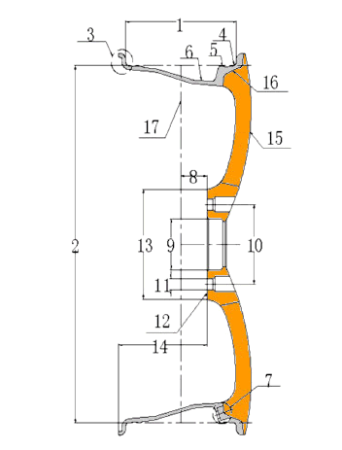
2、轮辋名义直径
3、轮缘
4、胎圈座
5、凸峰
6、槽底
7、气门孔
8、偏距ET
9、中心孔C\B
10、螺栓孔节圆直径PCD
11、螺栓孔直径
12、轮辐安装面
13、安装面直径
14、后距
15、轮辐
16、轮辋
17、轮辋中心线

- 轮辋：与轮胎装配配合，支撑轮胎的车轮部分。
- 轮辐：与车轴轮毂实施安装连接，支撑轮辋的车轮部分。
- 偏距：轮辋中心面到轮辐安装面间的距离。有正偏距、零偏距、负偏距之分。
- 轮缘：保持并支撑轮胎方向的轮辋部分。
- 胎圈座：与轮胎圈接触，支撑维持轮胎半径方向的轮辋部分。
- 槽底：为方便轮胎装拆，在轮辋上留有一定深度和宽度的凹坑。
- 气门孔：安装轮胎气门嘴的孔。

二、轮毂的生产流程及相关检验标准
- 熔炼（Melt）
将原材料铝锭（A356）经过熔炼设备，合格的铝水必须经过抽样成型后放到光谱仪（Spectrum Apparatus）里检查成分，只有成分符合标准才允许转下一工序。
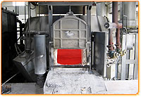 | 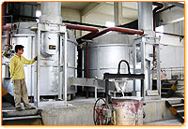
熔炼1 | 熔炼2
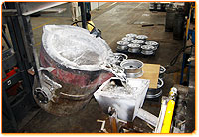 | 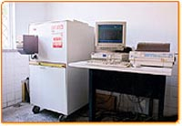
铝水 | 光谱仪
- 铸造（Casting）
采取低压铸造方式，铝水在下，模具在上，用低压方式把铝水往上升，透过浇口铸造成形。
X光检测（探伤检查）：检测铸件的缩松、气泡、渣滓等情况。
铸造后会做抛光试验。

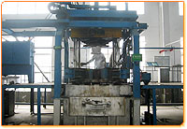 | 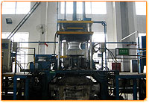
低压铸造1 | 低压铸造2
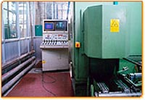
X光探测仪
- 热处理
热处理的目的是提高车轮的性能，用高温的方式，使各种成分重新排列，提高车轮强度。
拉伸试验：测试热处理后毛坯的强度、拉伸力等。
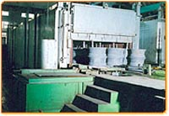 | 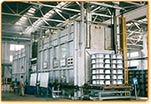
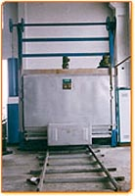 | 热处理
 | 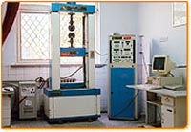
 | 机械性能
- 机加
对轮毂毛坯进行机械加工，包括对轮辋、安装面、中心孔的加工，加工中心机加是指用钻床钻螺栓孔、装饰孔。还有气门孔的加工。
动平衡：目的是检测轮子的舒适性。
三座标：目的是检查PCD的位置度。
气密性：对每个轮子做气密检测。
全尺寸检验：是用于检查新品是否符合客户图纸要求。

- 表面处理——涂装和电镀
表面处理也就是给每一个轮毂穿上漂亮的外衣，涂装也就是最为常见喷漆工艺，Gacosia产品全面采用德国涂装技术和设备，确保每一个轮子都完美无瑕。电镀——经抛光、超声波处理、镀锌、镀亚光镍、镀铜、镀半光镍、镀铬后，一个个时尚美丽的电镀产品就面世了，电镀产品由于其特有的光泽，可以让座驾更加的光彩夺目、奢华飘逸！
盐雾试验：对成品做试验，看看是否脱漆和电镀不稳定。
轮毂检验标准
轮毂的形式试验要求有三项：
1、冲击试验 （Impact Test）
2、弯曲疲劳试验 (Cornering Fatigue Test)
3、滚动疲劳试验 (Radial Fatigue Test)
铝合金轮毂生产过程中，还有光谱材质分析，X光探伤（X-ray）, 气密试验，动平衡测试，径向跳动/端向跳动测试，盐雾试验等也是不可缺少的。
冲击试验 （Impact Test）
轮毂装好轮胎，以13度或30度的角度迎受上方重锤的冲击，要求轮胎不得泄漏。
此试验模拟行车中车辆撞上马路边沿或路上障碍的情景。
弯曲疲劳试验 (Cornering Fatigue Test)
不用轮胎，将轮毂周边固定，在安装盘上循环加扭力。要求不得有裂纹。
此试验模拟行车中不断有的转向时给轮毂加扭力时的情景。
滚动疲劳试验 (Cornering Fatigue Test)
就是装好轮胎，在转鼓上滚动，测试轮毂的使用寿命。
此试验模拟正常行车时轮毂的滚动状况。

第二部分 轮毂升级改装技术

第一章 改装轮毂的关键参数及配件

一、改装轮毂的主要参数
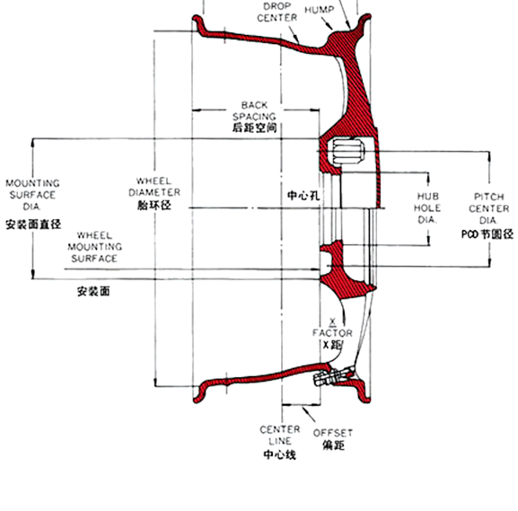
  - 节圆直径（PCD）：必须一致的安装参数。德国车基本为5孔，如BENZ基本上都是5×112mm，而宝马多为5×120mm。而国内常见的车型4/5×100/114.3mm。越野车多为6×139.7mm，大排量5孔较为合理，例如丰田4700为5×150。
  - 偏距（OFFSET/ET）：偏距越小轮距也就越大，升级轮圈后根据轮辋宽度不同轮距会变化，如果升级了轮辋，将要考虑轮毂是否会和里面避震器以及外面的挡泥板是否会干涉（这方面知识将在后面图解），合适的偏距大小是可以确保轮毂不会干涉的，例如Audi A8原款16×7.5为ET38，18×8为ET35，19×8.5为ET30。
  - X距（X-FACTOR）：是否会碰刹车碟，一般要求>27mm。
  - 中心孔（HUB HOLE/CB）：各车都不一样，例如BENZ一般为66.6mm，BMW一般为72.6mm。如果轮毂的中心孔过大，一定要用中心孔套环，否则高速行驶时车会抖动。

二、改装轮毂需要的主要配件
1、中心孔套环：OEM的轮毂中心孔完全是专门针对车型生产，所以合适车型就不用中心套环。售后（Aftermarket）市场的轮毂中心孔尺寸往往各厂家不同，73.1mm最为常见。中心环的规格相应的有数百种，材料有彩色铝合金，高强度塑料，铜皮（厚度小于1mm）。厂家一般以颜色来区分尺寸。
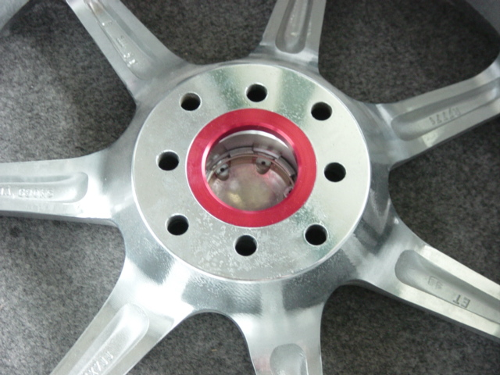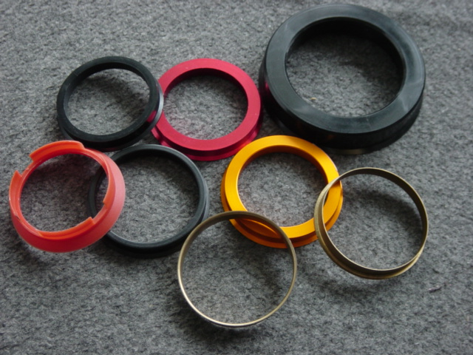
2、偏距垫片：如果轮毂的偏距不合适，可用偏距垫片来做修正。一般用铝合金制造。厚度不宜超过10MM。
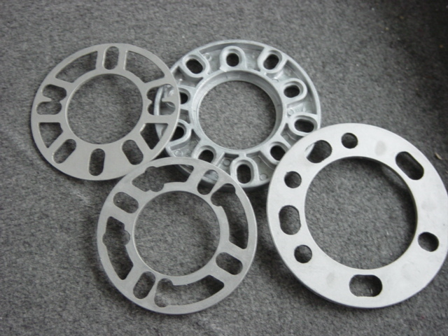
3、变位器（左图）：如果实在喜欢某轮毂，而PCD又不对，如车是4×100而轮毂是5×114.3，就可以使用变位器Adapter（现在由于产品朝多样化发展，一般变位器作此用途的比较少了）。有时变位器的作用是可以作为加宽轮距的特殊需要，变位器用铝合金锻造，厚度一般不小于19mm。
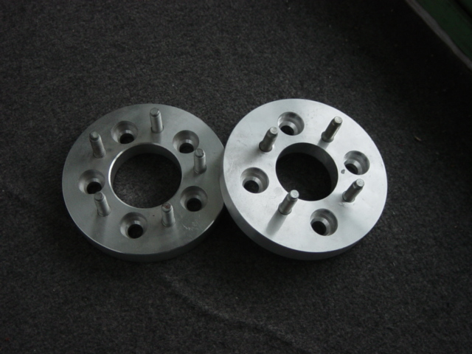
4、螺栓和螺帽：（1）固定轮毂用螺栓和或螺帽。德国车多用螺母，日本车多用螺帽。轿车用的轮毂螺栓一般为 M12和M14两种，德国系列多用M14,日本用M12。螺纹有12x1.5,12x1.25,14x1.5,14x1.25.HEX有17MM,19MM,21MM,英制13/16，7/8，3/4。有些轮毂PCD孔较小，还要用内六角螺栓。轮毂螺栓分球形和锥形（60度）两种，（极少车是平的，须有垫片），如很多BENZ是球形，BMW是锥形。AFTERMARKET轮毂锥形螺栓孔很多，螺栓一定不能错。否则很危险。轮毂螺栓孔的厚度不同，德国车较厚，日本车较薄，螺栓的牙一定要咬合10-12MM以上，所以有时换轮毂要用到加长螺栓。
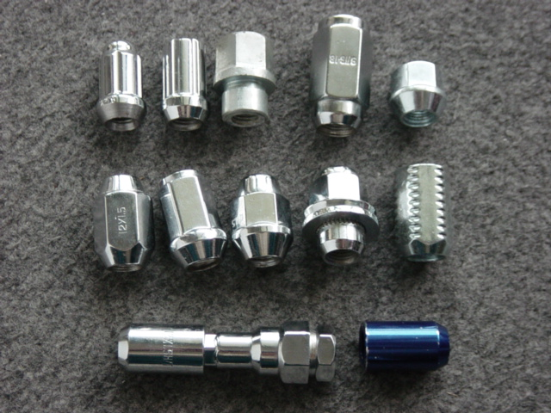
（2）左图为上面提及的常见的螺栓和螺帽，一般分为M12和M14两种。有些越野车用平的螺母，需加垫片。螺母一定要咬合12mm以上，有些螺母为防治顶部顶死上不紧，头部是焊接的，力大就会定掉。
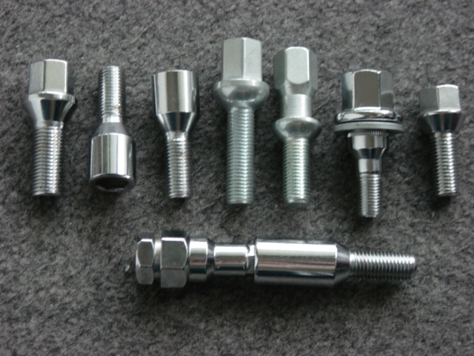
（3）因轻量化需要，日本流行轻合金轮毂螺母。一般为铝合金，也有钛合金等其他，颜色多样鲜艳。可能是因为强度问题，还没有轻合金轮毂螺栓。不论是什么材料，轮毂用螺母和螺栓都有一定的使用寿命，特别是螺母，轮毂每换一次需要同时更换螺母/螺栓。
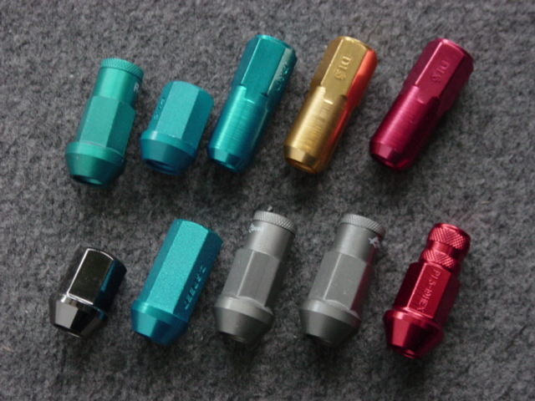
（5）轮锁：轮毂锁（Wheellock），也相应的分为螺母和螺栓，可以防止他人轻易的拆卸轮毂。一般4个轮子用4个即可，但是在美国多为全换。
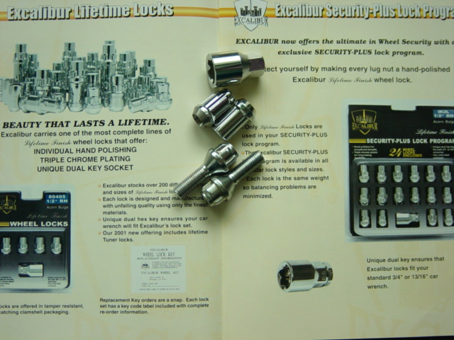
（6）PCD垫片：PCD孔垫片（PCD Washer），因为铝合金材质较软，一些需要较大扭力的轮毂（如越野车）会用Washer，用挤压固定在轮毂的螺栓孔内。起到防护和保护作用。有些轮毂装配时需要用大力风枪，也会要求有PCD垫片。Washer多为锌合金制造。
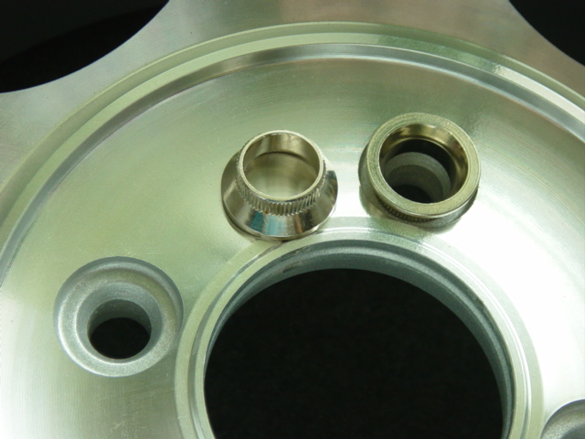
（7）气门嘴：气门嘴（Value）是必不可少的，TR413。TR413C最为常用，为了好看也有加铝合金的彩色套子。新轮胎必须用新气门嘴；橡胶气门嘴用于铁轮圈及S级和H级数的轮胎；金属气门嘴用于铝合金轮圈及VR级和ZR级数的轮胎。
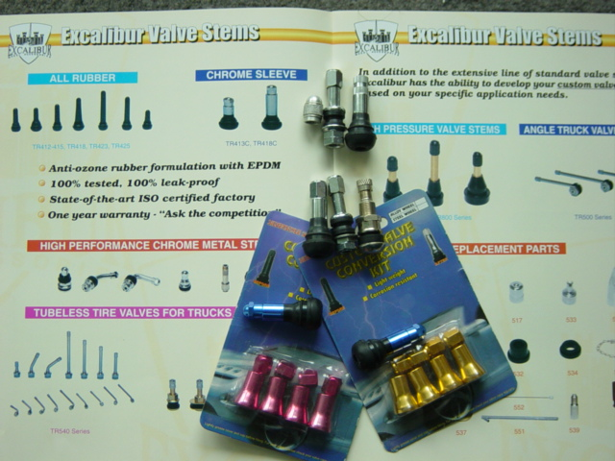
（8）两片式气门嘴：图中的气门嘴做成两片式，可以防止他人放气。
轻合金气门嘴：日本也流行轻合金气门嘴，一般用铝合金制造。配合同颜色的轻合金螺母一同使用。
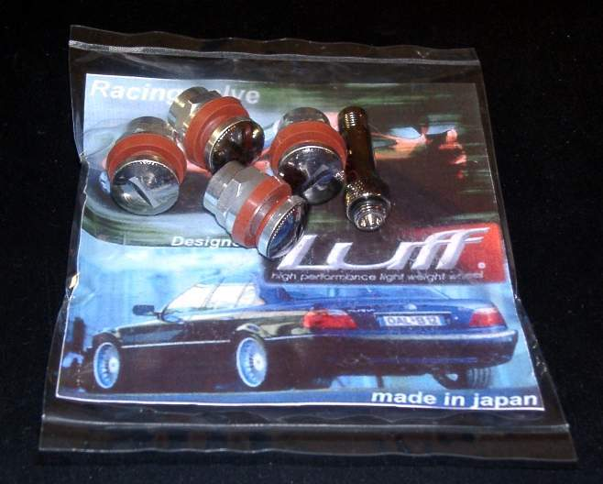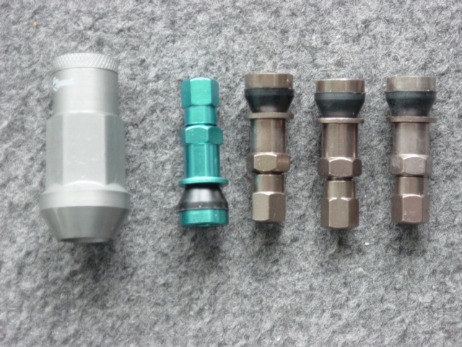
（9）平衡块：依轮毂的形状不同，使用卡式或粘式的平衡块，每个车轮的平衡块大小不一，但肯定有一个平衡块。有些车轮的平衡块在车轮外侧，但大多数车轮的平衡块是在车轮内侧，这样从外侧很难发现平衡块。
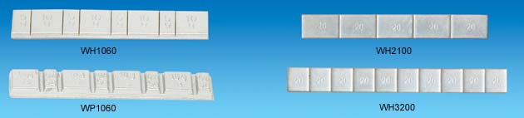
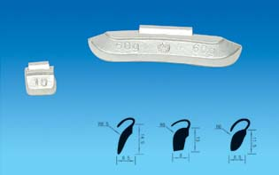
您在行车过程中发现车辆高速行驶方向盘抖动或是车轮出现某种有节奏的异响时，就有要可能是车轮该做动作平衡了。尤其是当更换轮胎、轮毂或是补过轮胎后、车轮受过大的撞击、由于颠簸导致平衡块丢失等都应该对车轮做动平衡。别小看了车轮的动平衡，也别小瞧了那一块块不起眼的小铅块，如果车轮动平衡不好会造成轮胎的异常磨损，也会影响车辆的稳定。特别是前轮，震动会通过转向系统传到方向盘，不但影响司机朋友的驾驶，严重的还会导致转向系统的松旷。
（10）轮毂改装工具及其它
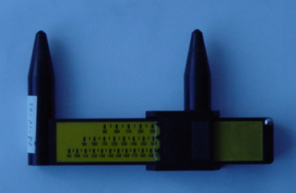 | 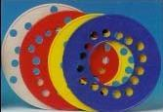 | 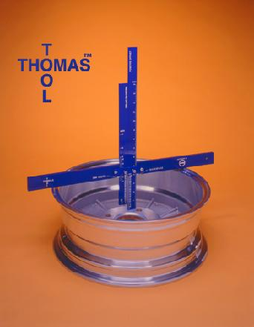 | 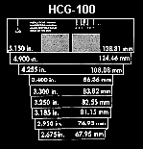
PCD测量尺 | PCD测量盘 | 偏距尺 | 轮毂中心孔尺

第二章 轮毂轮胎升级和改装的优点
作为汽车非常重要的零部件，4条轮胎凭着约4张明信片大小的面积与地面接触，就可以影响汽车行驶的舒适性以及操控性能的表现，轮胎可以当之无愧地说是汽车上最重要的消耗材料（当然汽油除外）。整体来说，新车上装配的轮毂和轮胎，都是车厂经过反复的道路测试之后选定的，为什么还需要升级更换呢？因为绝大部分原厂配备出于控制成本的问题，轮毂往往采用小尺寸铝合金轮毂甚至钢轮；而轮胎方面，考虑到最佳发挥车辆的性能，而难以做到既舒适又耐磨，出于对平衡的考虑，原厂配备轮胎在性能、噪音、耐磨和舒适性等某一方面，必须有一定程度的妥协。因此，轮毂及轮胎的升级，便即是改善车辆性能及美观的第一步。

一、为啥时兴玩大轮毂？
轮毂是汽车的“鞋”，装大尺寸轮毂，能是您的座驾美观奢华。在车轮直径不变的前提下，加大轮毂的直径，配用扁平轮胎，会令您的座驾视觉效果光彩夺目。
高档轿车的避振器全部采用电脑控制，但要实现更加平稳舒适，必须装配大尺寸轮毂和扁平轮胎，这样既能客户轮胎的自由弹性量，又可以实现按个人自由调控。
轮毂尺寸加大加宽，装配扁平轮胎，大大增加了车轮的接触面积，使您的座驾行驶时抓地性能和刹车性能大幅提高，令您驾驶更安全。
大尺寸轮毂配合扁平轮胎，将提高您座驾的弯道行驶性能，满足您的驾驶乐趣。
装配扁平轮胎的优点：
  - 安全度高： 胎面加宽，接触面积大，抓地力增强，所以安全度高
  - 操控性能更好：减少偏滑和漂移，操控更灵活
  - 刹车更平稳：胎面加宽，摩擦面积大，缩短制动距离
  - 刹车更平稳：胎面加宽，摩擦面积大，缩短制动距离
  - 行驶更平稳：低的扁平比，转弯时降低车身倾斜度
  - 个性张扬：宽阔的胎面与加大直径的电镀铝轮毂，更凸显出高贵的价值感

二、轮毂和轮胎装配示意图
1、车轮轮辋与轮胎之间的装配 | 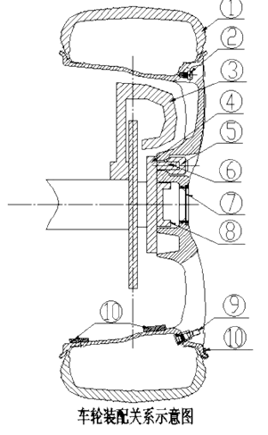
2、车轮与装饰钉之间的装配
3、车轮与刹车钳之间的装配
4、车轮安装面与车轴之间的装配
5、车轮螺栓孔与螺母之间的装配
6、车轮螺栓孔与车轴之间的装配
7、车轮与装饰盖之间的装配
8、车轮中心孔与车轴之间的装配
9、车轮气门孔与气门嘴之间的装配
10、车轮与平衡块之间的装配

三、轮胎和轮毂标示解释

1、轮胎规格标示
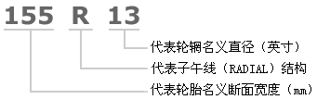
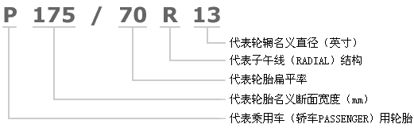
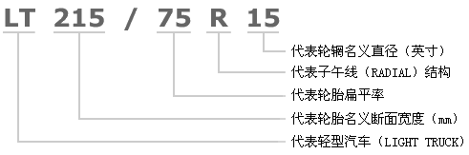
扁平率
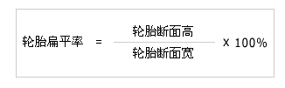
扁平率是指轮胎断面高相对轮胎断面宽所占的比例，扁平率越小，轮胎性能越高。
速度记号
是轮胎最高速度代号，相应速度如下：
速度记号 | 速度 | 速度记号 | 速度 | 速度记号 | 速度 | 速度记号 | 速度
A1 | 5 | B | 50 | L | 120 | U | 200
A2 | 10 | C | 60 | M | 130 | H | 210
A3 | 15 | D | 65 | N | 140 | V | 240
A4 | 20 | E | 70 | P | 150 | Z | 240以上
A5 | 25 | F | 80 | Q | 160 | W | 270以下
A6 | 30 | G | 90 | R | 170 | Y | 300以下
A7 | 35 | J | 100 | S | 180
A8 | 40 | K | 110 | T | 190

2、轮毂的规格标示
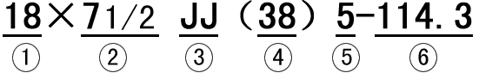
- 轮毂直径，以英寸（inch）为单位
- 轮毂宽度，轮毂内外二侧间的宽度，也即是轮辋宽度，以英寸（inch）为单位，遇到0.5英寸时，使用分数表示为1/2，如[7 1/2]
- 凸峰形状，轮胎和轮毂外侧部分接触地方（凸峰）的形状，对气密性有很大影响，分为D、E、J、JJ、JK、K、L等，市面上现在常见的是J
- OFFSET值，又称ET值，定义为中心线和轮毂安装面的距离，往外侧方向为正，往内侧方向为负，单位毫米（mm）
- 孔数，轮毂螺栓孔的数目，一般以4孔和5孔居多，越野车一般为6孔，也有三孔等特殊形式，也有轮毂上面有2套螺栓孔的，一般以8孔和10孔居多
- PCD，（Pitch Circle Diameter）每个螺栓孔中心所构成的圆的直径，并非螺栓孔间的直线距离，国内车型常见尺寸多为100、114.3等
一般以上数据都可以在轮毂轮辐背面的钢印上找到，但现在由于PCD可变的参数，有些轮毂上面没有明确表示的参数可以用前面提过的小工具（如偏距尺、PCD测量尺，PCD测量盘及轮毂中心孔尺等）来测量。

第三章 轮胎轮毂的配合技术要点
欧洲轮胎轮毂协会(ETITO), 对轮胎轮毂升级的规定是，升级后直径变化：总直径加高不得超过1.5%，降低不得超过2%。

一、轮胎轮毂配合

1、轮胎升级的原则
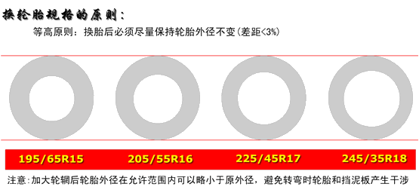
对想要做轮胎升级的车主来说，最重要的，当然就是要确认自己轮胎可以升级到多大的规格。
轮圈轮胎升级必须遵从有关车辆的安全技术标准。
有一个最简单的原则，那就是升级之后的轮胎规格，整个直径与原先轮胎的“直径数据”之差必须控制在「3%」之内，以下我们就来以实例试算看看：
就如上图195/65R15规格为例，原先的侧边直径尺寸如下：
轮胎外径=15×25.4＋195×65％×2＝634.5mm
如果升级为205/55R16规格：
轮胎外径=16×25.4＋205×55％×2＝631.9mm
和195/65R15规格轮胎对比，634.5mm与631.9mm的数值差距在0.4%左右，可以说是轮胎最正确的升级数字。
再试试215/50R16规格的结果：
轮胎外径=16×25.4＋215×50％×2=621.4mm
而如果仅是想升级加宽台面的情况下，但是不想改变轮胎的扁平率，再试试205/65R15规格的结果：
轮胎外径=15×25.4＋205×65％×2=647.5mm
好像上面两种情况，205/65R15规格的轮胎与195/65R15相比，差值已经达到2%，基本还是在误差允许范围内，但是因为直径变大了，整个轮胎圆周也就变长了，因此速度码表就会变得不准，里程表也会跟着不准。
需要注意的是变宽之后的轮胎胎面在方向盘打到极左或极右的死点时，是否会顶到轮拱的内缘，如果情况非常严重，甚至会导致定位偏离及轮胎异常磨耗的现象。轮胎变宽，轮毂相应也一定要变宽。

2、轮胎轮毂配合示意图
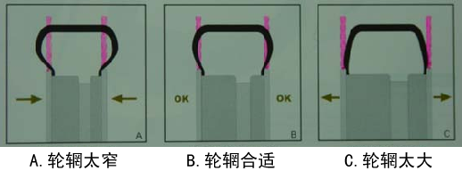
如图所示，图A和图C度是不合理的轮毂轮胎配合，甚至可以说是非常危险的。最佳配合方式如图B所示，轮胎的内侧壁在轮毂的轮唇两条延长线以内。只有在这种情况下轮胎轮毂搭配才是最为合理，也只有这种情况才能发挥轮胎轮毂的最佳性能。
轮胎的最佳搭配轮毂轮辋尺寸一般可在轮胎的侧壁标示上查到，如：Standard Rim：6J，如果其为15寸的轮胎，则表示最佳搭配的轮毂应该是15×6的。需要注意的是，同样的轮胎宽度，因轮胎的设计用途，结构等原因，标配的轮辋并不一定一样。比如：
比如：Hankook的 K402系列：
205/70R14 95H 标配轮辋是 6.0J
205/75R14 95H 标配轮辋却是 5.5J
205/70R15 95H 标配轮辋是 6.0J
当然轮胎一般对轮辋有一个适用范围，就是说每个规格的轮胎都可适用于宽度差别不大的轮毂，这在轮胎的花纹手册中都会特别专门注明。
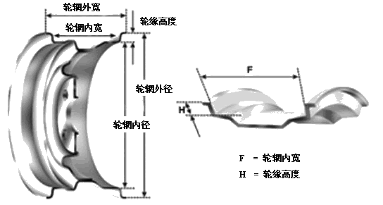
轮辋宽度适用基准
最小宽度：轮胎断面宽度×0.7
最大宽度：轮胎断面宽度×0.9
（65，70，75系列）一般情况下可以适用，最好是遵守轮胎手册中的指示使用！
同样需要注意的是，不同品牌的轮胎，即使牌号一样，标配得轮辋宽度也可能是不一样的：
比如 Goodyear Eagle F1:
205/40zr17 标配 7.5 (7.0--8.0可用)
215/40zr17 标配 7.0 (7.0-8.5可用)
215/45zr17 标配 7.0 (7.0-8.5可用)
如果 Bridgestone RE950：
205/40R17 标配 7.5 (7.0-8.0可用)
215/45R17 标配 7.5 (7.0-8.0可用)
如果 NITTO NT-450:
215/45ZR17 标配 7.0 (7.0-8.0可用)
205/40ZR17 标配 7.5 (7.0-8.0可用)
17inch的铝合金轮毂，尺寸有17x7,17x7.5,17x8,17x8.5,17x9, 甚至更大。
17X7的轮毂就要选标配是7.0的轮胎，这样才是轮胎的最佳使用状态。欧洲车型的轮毂一般宽些，日系车要窄些。比如17x7就不会在原款德国车上见到。日系车也较难用到17x8的轮毂。
【注意】轮毂轮胎的配合超出许可的范围，对车辆是极其危险的。

3、一般轮胎异常磨损原因分析：
如果您的轮胎有以下异常磨损，就要检查一下是否是由于轮毂的尺寸，安装，定位等原因造成的。异常磨损特征 原因分析：
- 胎冠内侧磨损，呈内锥体 前轮外倾角过小、前轮内倾、车轴弯曲变形；
- 胎冠外侧磨损，呈外锥体 前轮外倾角过大、前束值过大、前桥变形、破坏了前轮定位关系；
- 胎面中部严重磨损，胎纹磨光 轮胎气压长期偏高、轮胎胎面过宽、轮辋过窄，轮胎的磨损主要由胎面中部承担；
- 胎面两侧严重磨损，胎缘磨光 轮胎气压长期偏低、轮胎胎面过窄、轮辋过宽，轮胎的磨损主要由胎面两侧承担；
- 胎面圆周方向局部凹痕状磨损 轮胎气压不足、车轮不平衡、钢圈变形或制动鼓失圆、前束过大、转向杆件连接松旷、车轮定位参数不正确；
- 胎面圆周方向呈波浪状磨损 轮辋变形、车轮不平衡、轮毂轴承磨损松旷、前轮定位参数不正确、主销后倾角过小；
- 胎面两侧花纹呈锯齿状磨损 轮胎气压偏低、负荷过大、轮毂轴承磨损松旷、前轮定位参数不正确
前面提及，车轮作为支撑汽车的主要承载件，是左右汽车整车性能的最重要的安全部件。对升级改装来说，給升级后的轮毂选一条合适的轮胎非常重要！

4、轮胎升级-常见改装规格对照表
下面表格只表示轮胎和轮毂的直径不会干涉，加宽以后宽度方面是否干涉要看不同车型。不同品牌轮胎会有点差别，但基本是一样的。
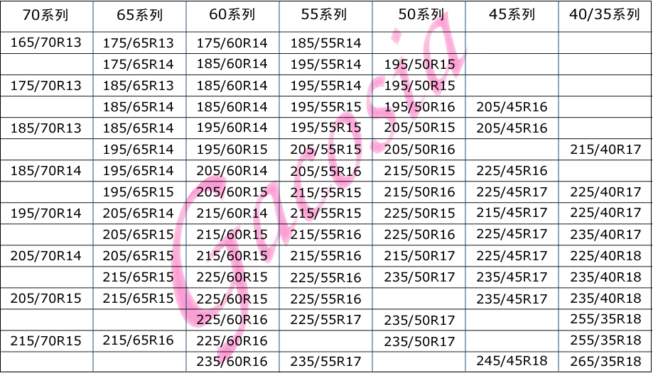
【等高原则】规格转换口诀：加十（横截面宽度，下同）减五（高宽比，下同），口不变（轮胎内径，下同）；加二十减十，口不变；加十减十，口长一寸；加二十减二十，口长两寸。

二、轮毂安装

1、轮毂安装示意图：
（1）要确认轮毂被安放在螺杆的同一水平面；
（2）螺栓（母）必须是清洁的，如果螺栓（母）松了，需上紧或重新更换；
（3）切记：遵循正确的上紧轮毂的方法。
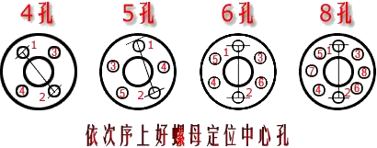
轮毂的安装队正常使用非常重要，如图4孔和5孔的螺栓（母）上紧顺序。如图先上好1、2次序螺栓（母）就可以定位轮毂的中心孔及剩下的螺栓孔。安装时用力要均匀逐步转换上紧，不要一下把一个螺栓（母）上紧。
每次换轮毂后，车辆行驶30km左右时一定要检查一下轮毂，把松掉的螺栓（母）重新上紧。
轮毂安装时最重要的一条是一定要按照规定的扭矩，如太松，长时间行驶会导致轮毂松动甚至脱落；如过紧，会导致轮毂螺栓（母）裂纹甚至断裂，实际使用都是极其危险的。

2、轮毂螺栓螺母的扭矩：
一般的轮毂螺栓/螺帽 依螺纹和材料不同，强度和上紧扭矩使用范围也会有不同。
原装轮毂螺帽螺拴强度一定是经过计算的，适合原配的轮毂。
但螺帽/螺拴也有其使用年限，频繁拆装和经过长年使用，就要检查是否牙纹已损坏，要及时更换。
换用大尺寸轮毂后，因为轮毂的安装面厚度可能不同，强度要求也可能不一样。建议连轮毂螺栓/螺帽一同更换。
如下为日本某品牌轻合金轮帽的扭矩适用范围：
1/2” 95 to 105 ft/lbs
9/16” 115 to 145ft/lbs
12mm 90 to 100 ft/lbs
14mm 105 to 130 ft/lbs
同样规格螺栓的扭力范围会大许多。
参考螺栓的扭力范围
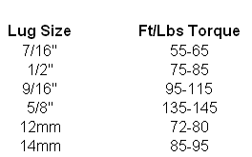

其实各车型依照不同的车重，车轴形式，轮毂形式，发动机功率，最高车速等因素对轮毂扭矩都有严格的规定，这些都是经过试验验证而必须遵守的。
如下为几种不同年份生产车型的轮毂螺栓（螺帽）形式，和要求的最小/目标/最大 扭矩，百分比为目标扭矩的误差允许范围：
AUDI
A4(1996/1999) 1/2 x 20 75ft/lbs 81ft/lbs 90ft/lbs 8%
A6(1998/1999) 1/2 x 20 80ft/lbs 89ft/lbs 100ft/lbs 10%
BMW
3 series(1984/1999) 12mmx1.5 65ft/lbs 70ft/lbs 79ft/lbs 7%
5 series(1982/1999) 12mmx1.5 65ft/lbs 70ft/lbs 79ft/lbs 7%
MERCEDES BENZ
C-calss(1994/1999) 12mmx1.5 75ft/lbs 81ft/lbs 90ft/lbs 8%
M-class)1998/1999) 12mmx1.5 100ft/lbs 110ft/lbs 120ft/lbs 10%
SUZUKI
Esteem(1995/1999) 12mmx1.25 56ft/lbs 62ft/lbs 70ft/lbs 8%
SWIFT(1995/1999) 12mmx1.25 37ft/lbs 47ft/lbs 58ft/lbs 11%
CHEV/GMC
Astro/Safan Van(1985/1999) 1/2 x 20 90ft/lbs 100ft/lbs 110ft/lbs 10%
S10 Pick up (1982/1991) 12mmx1.5 70ft/lbs 80ft/lbs 90ft/lbs 10%
如表所示，不同的车型要求的轮毂安装扭矩差别是很大的，换轮毂修轮胎时，查一下您的车辆说明书，再告知操作工人也是很必要的。不要让您得轮毂长年累月在非舒适的状态下工作。
细心的朋友会发现，现在的BENZ, BMW等欧洲车型已经换成14mmx1.5的螺栓。欧洲有些国家的高速公路没有限速（比如德国），对轮毂螺栓的强度尤其重视。
随着车辆速度和发动机排量的逐年增大，轮毂的螺栓（螺帽）扭力要求也越来越严格。
国外修理厂/轮胎商 普遍使用扭力扳手也是有道理的，车上随配工具无法知道具体上紧扭距，只能凭感觉估算，所以应该只是应急使用一下。
就汽车的设计理念而言，各国都有其本国文化的影子。
德国车的设计推崇主动安全性，讲究驾驶舒适，方便。尽量把出事故的概率降低。
美国车注重被动安全性，讲究车身宽大，厚实。把出事故时的伤亡概率降低。
日本车的设计少有自己的理念，但一个突出的特点就是节省够用，各项指标都和法规定下的要求刚刚好，很少留有余量。

3、如何确认汽车的轮毂装车参数：
大家都了解到了轮毂的安装合适参数参数有：规格，偏距（ET），PCD（节圆直径），中心孔等数据。一台车的轮毂可以确认不变的是PCD和中心孔（中心孔大的话可以加垫环）。
有些人升级了轮毂以后，在路上颠簸时挡泥板把轮毂刮花，或者刮伤轮胎。
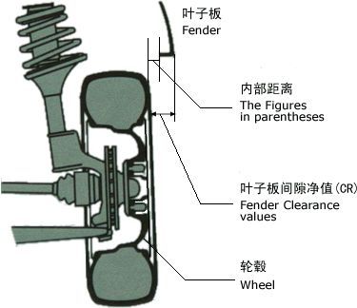
如何可以确认一台车可以升级的空间呢？这里面有几个需要注意较为关键的数据需要知道。
（1）Fender Clearance：
也较叶子板间隙（俗称的挡泥板），挡泥板与轮毂的间隙值也是很重要的，改装后轮圈的Fender Clearance参数不能很好配合会导致路上颠簸时把轮胎或者轮毂刮伤。
如图，Fender Clearance的数值（简称CR值），可看出改装后轮圈和挡泥板是否会干涉。其中内部距离很重要，如果大于零则遇弹簧变形较大的情况会碰到轮胎甚至轮圈。
以日本的飞度（Fit）为例：
原装款：轮毂规格14×5.5j，偏距（ET）45，节圆（PCD）4×100，轮胎175/65R14；
前轮的“CR值（内部距离）”是-22（0），后轮是-36（-17）；
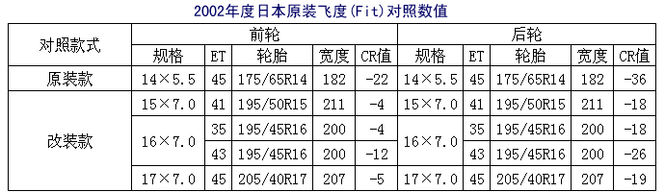
在轮毂改装时，因轮毂的宽度增加/偏距变化等原因，Fender Clearanc数值也会不同，准确的数值对改装后的性能会有影响。
如上表，FIT分别改装15X7,16X7,17X7等的相应Fender Clearanc数值，即图中的CR值，配合适当的轮胎，Fender Clearanc为负值保证了改装后的轮毂不会和挡泥板干涉。
（2）具体测量事项
当您准备下订单生产轮毂的时候，特别重要的一点是必须得到所有相关数值的准确测量。理论上定制轮毂（也就是给厂家下订单，提供参数）不允许因适配和干涉的问题而退货的。
以下将介绍一下这方面的一些术语以及一些可供鉴定的数值：
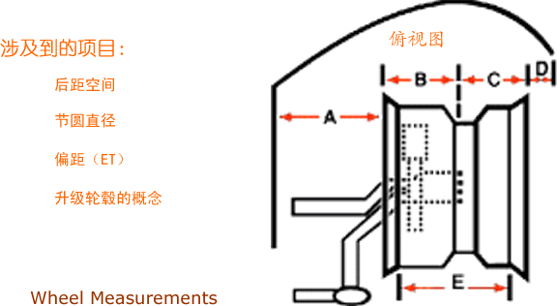
- 内部的挡泥板和靠近的轮缘的距离。这里需要考虑的是轮胎的宽度，因为毕竟轮胎横断面宽度是大于轮毂轮辋宽度的。
- 后距空间测量。也就是轮毂安装面到里面轮缘间的距离。
- 前距空间测量。也就是轮毂安装面到外面轮缘间的距离。
- 外部的挡泥板和靠近的轮缘的距离。这里是左右转向时会不会干涉的关键，和A的数据一样，升级轮辋宽度导致的轮胎横断面宽度的增加，这就需要考虑到转向时会不会和挡泥板产生干涉。
- 轮辋宽度。两个胎圈座之间的距离，例如15×7，也就是说轮辋是7英寸。

第三部分 轮胎轮毂的保养

第一章 轮毂的保养
【注意】如果使用不合理的保养或选择不合理的清洁剂将有可能会损伤轮毂的表面处理，破坏轮毂的美观。高质量的轮毂需要日常的的维护和保养，我们强烈建议您按照以下的方法保养轮毂：
- 日常的清洗——车轮上的泥土经潮湿的空气过一段将会引起腐蚀。刹车上的泥土将会影响刹车系统及导致车轮表面的蚀损斑。这些灰层及泥土必须进行经常的清理。这一点可以在冲洗您的爱车时细心留意一下。
- 使用正确的清洁剂——保养轮毂就像保养汽车一样，许多家庭用清洁剂对于轮毂表面来说太过强烈，应禁止使用。当前市场有很多通用的清洁剂，但很多都偏碱性或酸性，应小心使用。需要用中性肥皂水才冲洗。不让任何强化学剂或轮胎清洁剂接触到车轮，否则将会导致车轮表面的永久损伤。
- 在车轮热时不要进行冲洗——在车轮非常热时不要用冷水冲洗，在用肥皂水冲洗时应等车轮先冷却。为防止车轮表面刮伤，不要使用粗糙的毛巾。如果使用自动清洗器，则要确保不要使用蒸汽清洁器或强化学剂来清洗，否则或导致永久性的失色或腐蚀。小心使用钢丝绒或鬃毛刷来清洗轮胎，这些带磨损性的物质不要接触到轮毂。
- 清洗铝轮毂——涂装铝轮毂使用中性的肥皂水清洗，同时用软布擦干。抛光铝轮毂一般不在保证条款内，需要更多的保养及维护才保持其表面原有的亮度，否则表面会慢慢褪色，正确清洗后应在表面涂耐腐蚀性产品来维持表面的亮度。电镀车轮可以在清洗后使用车轮蜡来减少清洗数字以及保护轮毂表面。
【小贴士】当轮毂上沾有难清除的柏油时，如果一般的清洁剂无济于事，可用刷子试着清除，但切勿使用过硬的刷子，尤其是铁刷子，以免损伤轮毂表面。在此，向私家车主们介绍一种清除柏油的偏方：即选用药用“活络油”涂擦，可获得意想不到的效果。
车辆所在地区若潮湿或接近海滨时，轮毂应勤清洗，以避免盐分对铝表面的腐蚀。
必要时清洁干净后，可对轮毂进行打蜡保养，使其光泽永驻。
【补充】轮毂的存放条件
由于电镀轮在通常环境下的保质期是3个月，3个月后表面会出现白斑等，所属正常现象。如果产品在三个月后销售，在销售前应该对产品表面打蜡油，建议在所有轮毂出售前打蜡油，使表面光亮。
轮毂的通常存放条件：
1. 干度、湿度在合适条件下。
2. 不能直接放在地上，一定要放在托架上。
3. 尽量避免和相关化学物品接触。

第二章 轮胎的保养
无论您使用何种品牌轮胎， 保养都是必不可少的
一、气压
正确的轮胎气压，各汽车制造厂都有特别的规定，请遵循车辆油箱盖内侧或车门上的标示。轮胎胎侧上标明了最高充气压力，千万不可超出最高值。
如下为关于气压的注意事项:
轮胎平均每月会少掉0.7公斤/平方厘米的气压，而且轮胎气压随温度的变化而改变：温度每升/降10℃，气压也随之升/降0.07-0.14公斤/平方厘米;
因此气压必须在轮胎冷却时测量，而且测量后务必将气门嘴帽盖好请养成经常使用气压表测量气压的习惯，不可用肉眼判断，因为有时气压即使跑掉许多，轮胎看上去并不是太瘪。每月应至少检查一次气压（包括备胎），一般备胎的气压要充得相对高一些，以免日久跑掉；
高速公路行驶之前，一定确保气压正确，通常在高速公路行驶时，轮胎气压应提高10%，以减少因屈挠而产生的热量，从而提高行车的安全保障；
同一车轴上的两条轮胎应是花纹规格完全相同的，而且应该充同样的气压，否则会影响车辆行驶和操控；
1、轮胎气压不足将导致轮胎各部位的运动量增大，造成轮胎的异常发热，使得帘线以及橡胶的功能降低，引发 :
- 脱层或者帘线折断；
- 与轮辋之间产生过度的摩擦造成胎圈部位损伤；
- 异常磨损（轮胎胎肩部位的早期磨损）。
2、轮胎气压过大将导致轮胎持续在一种超乎正常状态的紧张状态，造成缓冲能力的降低，并引发如下损伤:
- 容易受到冲击后，发生爆胎现象；
- 异常磨损（轮胎中心部位的早期磨损）；
- 胎面中心快速磨耗受外力冲击时，容易产生外伤甚至爆破胎面张力过大，造成胎面脱层及胎面沟底龟裂轮胎抓地力减小，刹车性能降低车辆悬挂系统容易损坏车辆跳动，舒适性降低，驾驶疲劳。
3、如何维持轮胎合适的气压 :
- 维持轮胎制造商所建议的气压;
- 要随时检测轮胎的气压，而且必须要在常温下进行;
- 行驶中的轮胎由于发热而会引起气压的升高，但是绝对不能因此而放气;
- 要确认气门嘴位置时候漏气，而且必须旋紧气门盖;
- 确认气压表是否正常;
- 严禁超载，超载也是另一种形式的气压不足。
【注意】如发现轮胎气压低于标准20%，临时补气只能是紧急情况下不得已的缓冲之计，无法从根本上解决问题，必须尽快到就近的轮胎店将轮胎拆下来，有专业人员进行检查，否自会导致严重伤亡事故。
二、平衡
保证轮胎平衡非常重要，它不仅有助于延长轮胎的使用寿命和车辆性能的正常发挥，更有助于驾驶员的生命安全。
不平衡会导致轮胎不规则磨耗和车辆悬挂系统的不必要磨损，而且不平衡的轮胎行驶在路面上也会引起车辆颠簸，从而产生驾驶疲劳。
轮胎在第一次安装到轮辋上时就要做好平衡，日后如有修补要重新做平衡。鉴于中国的路况，建议至少每季度到专业轮胎店做一次轮胎平衡。
三、定位
车辆如果撞到马路崖石或在崎岖路面行驶，定位都会受到破坏，而定位不良会导致轮胎不均匀磨耗及快速磨耗。除按规定定期检查外，当你发现车辆出现跑偏或颠簸时，请一定做定位检查。
当车辆的悬挂系统和驾驶系统均处于标准状态，而且轮胎与轮辋跑直线，我们称该车正确定位，这样可以有效的保证轮胎的使用寿命、性能发挥，并可以提高舒适性。
四、换位
因为车身的重量并非平均分摊在四个轮胎上，经常换位有助于保证轮胎的均匀磨耗，从而延长轮胎的使用寿命。
- 建议每行驶8000公里左右进行一次轮胎换位；
- 更换机油时进行轮胎换位；
- 轮胎的磨损与车辆重量的分布也有关系，轮胎换位对轮胎均匀磨损有很大的帮助；
- 规格、结构、耐磨度不同的轮胎对车辆的操纵性能和稳定性能有很大的影响；
- 轮胎的换位根据需要不同，有很多的方法。
轮胎换位图：
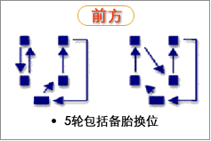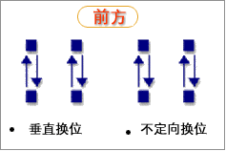
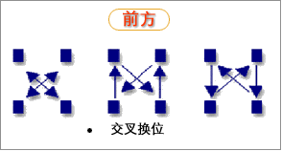
若是车上的备胎是全规格轮胎、也不妨加入对换的行列，那么除了将左前/左后轮互相对调之外，请将备胎移至右前轮、右前轮移至右后轮、右后轮则成为备胎休息。
五、外观
俗语云“千里之堤，溃于蚁穴”，轮胎上的刺孔对于驾驶员的生命安全恰恰同于此理，有时候一个小小的轮胎刺孔，如不及时处理最终会导致人员伤亡。因此请时常查看整个胎体是否存在硬物刺穿，如钉子、铁屑、玻璃碎片、石头等，或其它撞伤，这些潜在的隐患都可能导致轮胎漏气，如缺气状态下继续行驶至完全瘪气，则会造成轮胎被轮辋碾裂甚至切碎，从而引发交通事故。
六、磨耗
轮胎磨耗到胎面花纹沟深仅剩1.6毫米时就必须被换掉，这时纵贯胎面的磨耗标示胶条便会裸露出来，提醒您该轮胎不能再使用了，否则行驶时回打滑或漂。
七、补胎
补胎务必由专业人士进行。直径小于６毫米的胎面刺孔可以采取内外结合的方法进行修补，而直径大于6毫米的胎面刺孔或任何胎侧刺孔绝对不可以修补，否则将成为安全隐患。
从外部用塞拴修补与喷雾型充气修补均属临时性的，应该以永久性修补取代，即将损坏的内衬胶封住并填补破洞。
八、驾驶习惯
良好的驾驶习惯有助于保证轮胎及车辆保持良好的使用状态：
- 遵循规定的时速限制时速过高会加大轮胎屈挠，造成热量过高，气压加大，超出轮胎设计的承受能力时，轮胎就会爆破，引发交通事故。遵循规定的最高载重量，不要超载。
- 轮胎的使用寿命在很大程度上取决于负荷的大小，经常性超载20%会使轮胎的使用寿命缩短至正常寿命的50%。超载还使轮胎温度升高、气压加大，增加橡胶和帘布的疲劳，容易造成脱层。
- 避免快速起步、紧急刹车或急速转弯。
- 避开路面上的坑洞或障碍物，避免撞到马路崖石，停车时不要骑上马路崖石。
【轮胎安全检查】
为了防止意外事故的发生，在出车前必须检查轮胎状况。
1、当轮胎磨损已达到磨耗极限（1.6mm），则该轮胎不能再继续使用。
当磨损已经达到极限时，轮胎的制动距离将显著增加。换句话说，这样的轮胎易于滑动，而且，这种轮胎非常容易被较为尖锐的物体刺伤，甚至发生爆胎。特别是，如果出现水膜现象（就象滑水现象），将严重影响到制动性能和操纵性能。有关条文也明确规定，不可使用花纹沟在1.6mm或者以下的轮胎。
2、气压过高或者不足将影响轮胎的寿命。
如果轮胎气压过低，则轮胎会产生大量的热。进而导致轮胎的橡胶和帘线之间发生脱层现象，直至爆胎。而且，轮胎的肩部会很快磨损，极大地缩短轮胎的使用寿命。反过来说，轮胎气压过高，轮胎胎体会变得过度的紧张，在受到外部事物冲击时极易出现爆胎现象。另外，在刹车时容易出现轮胎打滑现象，而且轮胎中央部位快速磨损，影响轮胎的寿命。
3、轮胎所受的创伤可以引发行驶当中的事故。
当轮胎花纹沟里夹带有钉子、石子或者其他物体行驶时，这些异物会逐步穿透进轮胎内部，一旦，轮胎的胎体受到伤害，则很容易引发爆胎事故。因此，如果发现类似现象，必须及时对轮胎加以更换。
4、轮胎出现异常磨损，必须及时加以检查。
如果轮胎气压过高或者过低，或者轮辋破旧，轮胎很容易出现异常磨损。另外，突然的紧急制动也会导致轮胎的局部磨损。因此，必须经常检查轮胎的气压以及四轮定位情况。而且要周期性地进行轮胎的调位工作。特别是，司机要摈除一些不良的开车习惯，例如：尽量避免紧急启动、紧急制动和急转弯。
5、备胎也要注意检查。
备胎的气压、是否有伤痕、以及剩余花纹沟深度都是必须要检查的。以备需要时可 以随时去取用。
6、轮辋的损伤可以导致轮胎事故的发生。
轮辋损伤可以导致轮胎漏气，也可以造成对轮胎的负荷不均，进而导致轮胎的破裂。
轮缘和轮胎的子口部位的摩擦，会产生大量的热，最终损伤帘线。

第四部分 铝合金轮毂的技术优势

第一章 铝合金轮毂的特点
铝轮毂是“轻量化”、“高速化”、“现代化”的产物，就是因为它有着许多钢制轮毂所无法比拟的特点：
1、重量轻、节能效果明显：
整车减少自重可以节油，是人所共知的，而处于整车重心最低的行驶部位之车轮，体现整车的节能效果更是举足轻重。不过，具体定量的节油效果至今还无一种公认的统计说法，所见报导还都是各公司试验人员根据自己的统计结果来作其评柝的，其差别不小，如我国一汽对奥地车用铝轮做节油统计试验后，就这样报导：“对轿车来说，铝轮比钢圈每个车轮可减轻重量30-45%，车轮平均每减轻10%，在平均车速为90-120KM/H的条件下，其油耗平均可减0.0131L/100KM。拿Audi轿车统计的情况为例：铝轮自重为4.92Kg。比同类型的钢圈减轻重量39.5%，整车按平均车速90-120KM/H行驶的条件下,油耗可减少0.051L/100KM,如果在城市里低速行驶,也可减少油耗.04L/100KM,即Audi轿车每行驶10万公里,减少油 耗 40L.”而英国某公司的报导说，车轮重量平均减1Kg，对普通轿车而言，每跑100KM路程可节油0。6L，当然笔者不清楚该报导具体的试验用车和试验条件，但从上可知：
1）不同的车型和行驶条件，其节油效果也是不同的（其规律非本书讨论内容）。
2）同一辆车用铝轮代替钢圈后，可取得明显节能效果的事实是不容置疑的。
2、散热快,整车安全性高
铝合金车轮的高导热性能之特点,极有利于轿车因高速行驶轮胎发热后的散热效果,从而比相同条件下的钢圈，减少了轿车长距离高速行驶热爆胎的可能，明显提高了轿车高速行驶的安全性能。不仅如此，由于铝车轮的散热效果，凡是与铝车轮直接接触的零配件（如制动闸等），也相对提高了寿命。 同时，铝车轮的结构和精度更有利于安装子午线轮胎，更易实现现代车轮的“无内胎化”，无内胎的车轮，直接由铝轮辋代替了原来橡胶内胎，如果外轮在行驶中插入了钉子之类的“穿刺物”，只要不去拔出，就不会像有内胎车轮那样出现因车胎突然泄气而翻车的事故。无内胎车轮遇上“穿刺物”后，一般至少都能坚持一小时、甚至更长时间，这对行驶在高速公路上的轿车安全来说，有着尤为重要的意义。
3、尺寸精度高，整车行驶性能好
铸造铝车轮最终都需经数控机床加工的工序，所以无论是车轮圆度、端向和径向精度，都不是传统辊轧钢圈能够相比的，车轮的尺寸精度直接影响整车的行驶性能，尤其对高速行驶的车辆更为突出，诸如整车在行驶中的抓地性、偏摆性和平稳性、遇意外时的制动性等，必须在车轮具有足够精度的前提下，才能确保整车的高速和平稳行驶。(通常情况下，传统钢圈的径向和端向允跳动值为±1mm；而普通铝车轮的控制范围为±0.5mm;高档车铝车轮为±0.3mm;),同样,车轮的高精度也有利了车辆变速的灵敏度,如Audi轿车从起步到100KM/H速度的加速时间,在换用铝车轮后,减少了0.3秒.
4、多变的时装款式更适应现代化整车的要求
1)．款式易任意变化：用铸造来做铝车轮，可以制出任意空间曲面和形状，以吻合不同车型、迎合不同用户的要求，随着汽车、摩托车外观日新月异的时装更新和市场竞争需要，车轮作为“绿叶衬红花”的地位越来越突出，铝车轮成了现代汽车时装化的呼应产物。
2)．不易藏污纳垢，不会产生铁锈，易清理，广受司机爱好。
综上所述，可以得出铝轮毂是汽车“高速化”、“节能化”和“现代时装化”的产物，随着汽车市场日新月异的开拓和发展，用铝车轮来逐步代替传统钢圈的趋势已越来越烈，有着无限广阔的市场前景。

第二章 低压铸造的优越性能
目前铝合金轮毂最为常见的铸造方法有重力铸造和低压制造，低压铸造因为技术上的原因，对比重力铸造先天就有着优越性：
- 轮毂的平衡性：轮毂及动平衡及真圆度表现佳，内外轮径低于30g的动平衡表现，远低于传统重力铸造法，传统重力铸造的数据表现为45g-60g或以上，如此一来，在行驶中更平稳安定。
- 轮毂的组织性：经由压力平均输送至轮毂模具内，可以使轮毂内部组织更为密实，安全性大大提升。一般传统重力铸造无任何压力输送，轮毂组织较为松散。
- 轮毂的强度性：低压铸造法，采用低压送料，是轮毂强度大为增加。举凡国内外各大汽车厂的OEM铝轮，均采用低压铸造法，证明传统重力铸造在强度表现上并不稳定。
- 轮毂的安全性：低压铸造的压力输送系统将不受环境、气候变化的影响，在一年四季的生产均可以生产出品质安全稳定的产品，一般传统重力铸造则易受气候、温湿度的影响，产品品质不稳定。
- 数据表现：轮毂数据上比较会影响行车舒适性的数据分析如下：
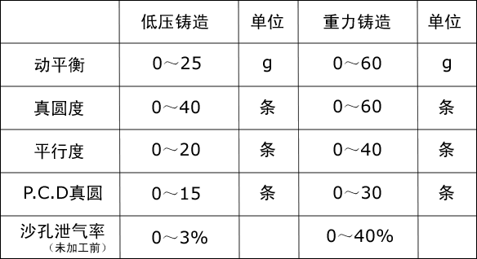
低压铸造的数据表现皆比传统重力铸造来的优越，所有会影响行车平稳舒适性的数据皆比较强劲，所以有绝佳平衡的低压轮毂，远远超过传统重力铸造。

第三章 轮胎轮毂的发展趋势
【发展趋势】近年来，轮胎的发展带动了轮毂的发展，轮毂的发展也相应的促进了轮胎的发展。
一、子午线化
子午线轮胎（RADIAL TIRE）——胎体帘线的排列与轮胎行驶方向呈90度或者接近90度的结构，利用带束层来提高强度 的轮胎。
相对斜交轮胎，子午线轮胎具备以下特点 :
- 良好的操纵稳定性能
- 安全的转弯性能
- 良好的耐磨性能
- 生热少
- 滚动阻力低，节省燃油费用
- 牵引能力强，打滑少
- 高速行驶时的乘车舒适感好
二、扁平化
现在轮胎日渐扁平化。就是指轮胎的横截面日渐增大，而轮圈和胎肩这段长度逐渐变短。这个变化用“扁平比”来表示。
前面提及，扁平率是指轮胎断面高相对轮胎断面宽所占的比例，扁平率越小，轮胎性能越高。轮胎日渐扁平化正好符合人们对安全性的要求：
- 首先就是散热好，对提高汽车行驶平顺性、转向操纵稳定性都有帮助。
- 抓地就比较牢固，而且也不容易爆胎，提高了安全性能。
- 增加了车行驶时的稳定性，这样车的操控性也增加了。
现在的汽车轮胎越来越趋于扁平化，一些高档跑车已经用上40、35甚至30的轮胎，相应的许多跑车的轮毂也在增大，18、19、20寸的轮毂也很容易在一些跑车身上发现。同样的，轮辋宽度也是在增加之中，像欧美，很多跑车已经换上20×9的产品，更有甚者已经用山22×9.5的产品。
大尺寸，宽轮辋，扁平胎的完美搭配，可以令您的座驾展现光彩夺目的一面，极具奢华飘逸！
三、无内胎化
无内胎轮胎：无内胎轮胎与一般的轮胎不同之处在于没有内胎，空气直接压入外胎中，因此轮胎与轮辋间需有很好的密封。
无内胎轮胎在外观上和结构上与有内胎轮胎近似，所不同的是无内胎轮胎内壁上附加了一层厚约2—3mm的专门用来封气的橡胶密封层，它是用硫化的方法粘附上去的，当轮胎穿孔后，由于其本身处于压缩状态而紧裹着穿刺物，故能长期不漏气，即使将穿刺物拔出，也能暂时保持胎内气压。
无内胎轮胎胎圈上有若干道同心的环形槽，在胎内气压作用下，槽纹能可靠地使胎圈压紧在轮辋边缘上保证密封。安装无内胎轮胎的轮辋是不漏气的，它有着倾斜的底部和平匀的漆层。气门嘴直按固定在轮辋上，其间垫以密封用的橡胶衬垫。
无内胎轮胎有气密性好，散热好，结构简单，质量轻等优点。缺点是途中修理较为困难。
历史表明，从1895年首批轮胎样品出现在法国以来，前50年主要是解决如何提高轮胎的使用寿命问题。近年来，由于汽车制造和交通运输部门对轮胎的要求日益苛刻，轮胎研究的重点转到轮胎行驶性能、安全性能、舒适性能和经济性能上来，总之，轮胎的发展总趋势是“三化”，即子午线化、无内胎化、扁平化。目前，轿车轮胎已实现了这“三化”，货车轮胎正在向这个方面发展。

